ГУ «Могилевская областная государственная инспекция по семеноводству, карантину и защите растений»

+ СИГНАЛИЗАЦИОННОЕ СООБЩЕНИЕ

ВНИМАНИЕ!!! КОЛОРАДСКИЙ ЖУК

Сигнализационное сообщение №8
От 8 июля 2022
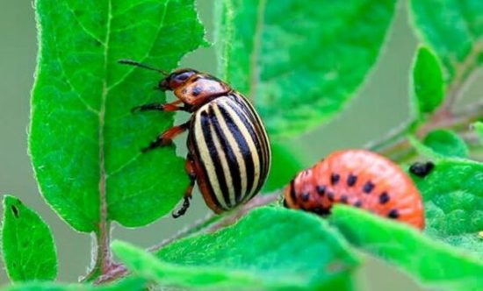
На посадках картофеля в зависимости от сроков посадки наблюдается фаза смыкание ботвы в рядках – цветение.
Продолжается заселение колорадским жуком (ОАО «Невский-Агро» Бобруйский район 6 ос./куст).
При совпадении сроков борьбы с фитофторозом и альтернариозом обработки можно совместить. Проводить обработку необходимо одним из зарегистрированных инсектицидов в соответствии с регламентами «Государственного реестра средств защиты растений (пестицидов) и удобрений, разрешенных к применению на территории Республики Беларусь».

В соответствии со статьей 22 Закона Республике Беларусь «О карантине и защите растений» в республике допускаются к применению только средства защиты растений, прошедшие государственную регистрацию и включенные в Государственный реестр средств защиты растений и удобрений, разрешенных к применению на территории Республики Беларусь. Применение средств защиты растений должно осуществляться при реализации мероприятий по защите растений в соответствии с требованиями санитарных правил, иными обязательными для соблюдения требованиями ТНПА и с соблюдением рекомендаций по применению средств защиты растений лицами, имеющими специальную подготовку, а также с учетом требований, установленных законодательными актами в области охраны окружающей среды и рационального использования природных ресурсов.

Отдел фитосанитарной диагностики, прогноза и контроля за применением
средств защиты растений.

